

Documentação

OpFlix

|  |  |  |  |  |
| --- | --- | --- | --- | --- |
| Alameda Barão de Limeira, 539 – São Paulo/SP |  |  |  | sp.senai.br |

Sumário

1. Resumo 2

Objetivos

1. Descrição do projeto 2

Resumo do projeto

1. Modelagem de Software 3

Modelo Lógico

Modelo Físico

Modelo Conceitual

Cronograma

1. Funcionalidades 5

Web

Mobile

1. Protótipos 6

Web

Mobile

1. Front-End 7
2. Mobile 8
3. Arquitetura do Projeto 9
4. Referências 10

Links

Livros

Resumo

Objetivos

O objetivo deste documento é estabelecer condições para a análise e desenvolvimento dos serviços prestados para a empresa OpFlix que serão executados na unidade Senai de Informática em São Paulo

Descrição do projeto

Tadeu lhe contratou para desenvolver um sistema web/mobile integrado onde seja possível realizar a gestão de todos os lançamentos de maneira integrada e otimizada.

Tadeu levantou os seguintes requisitos:

## Sistema Web

### Perfis de usuário:

* **Administrador**: Para o colaborador da gestão administrativa;
* **Cliente**: Clientes da empresa;

### Funcionalidades

1. O administrador poderá cadastrar qualquer tipo de **usuário (administrador ou cliente)**;
2. O administrador poderá cadastrar categorias (contendo nome);
3. O administrador poderá cadastrar o lançamento de um filme/série (contendo título, uma pequena sinopse, a categoria vinculada ~poderá ter somente uma vinculada~, tempo de duração, e se é filme ou série e a data do primeiro lançamento daquele item);
4. O cliente poderá visualizar todos os lançamentos publicados;

### Itens Extras (Web)

1. O administrador poderá alterar categorias;
2. O administrador poderá alterar os lançamentos;
3. O administrador poderá cadastrar plataformas (Netflix, Cinema, Amazon);
4. O administrador poderá indicar em qual plataforma será feito o lançamento de determinado item – um lançamento tem somente uma plataforma vinculada;
5. O cliente poderá selecionar somente por mês de lançamento;
6. O cliente poderá favoritar um filme/série;

## Sistema mobile

### Perfis de usuário:

* **Administrador**: Para o colaborador da gestão administrativa;
* **Cliente**: Clientes da empresa;

### Funcionalidades

1. O cliente poderá visualizar todos os lançamentos;
2. O cliente poderá realizar a ordenação por data de lançamento e/ou categoria;

### Itens Extras (Mobile)

1. Os usuários poderão favoritar um filme/série;
2. Os usuários poderão filtrar por plataforma/mídia/gênero;

Resumo do projeto

Desenvolver um sistema web/mobile integrado onde seja possível realizar a gestão de todos os lançamentos de maneira integrada e otimizada.

Deverá conter um acesso para administrador e clientes de modo que o administrador poderá colaborar com a gestão administrativa

Modelagem de Software

Coloque aqui brevemente o que é a modelagem de software

Modelo Lógico

Compreende uma descrição das estruturas que serão armazenadas no banco e que resulta numa representação gráfica dos dados de uma maneira lógica, inclusive nomeando os componentes e ações que exercem uns sobre os outros.

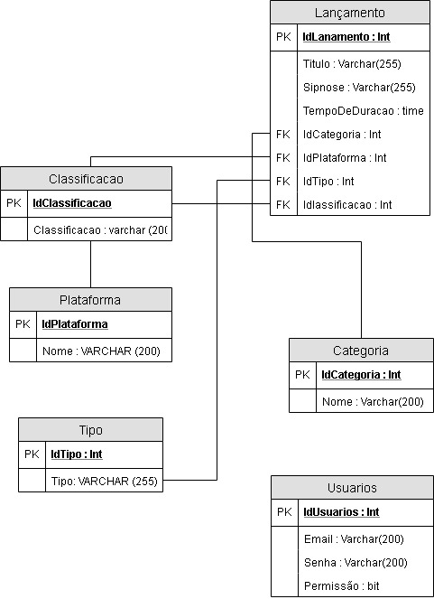

Modelo Físico

São detalhados os componentes da estrutura física do banco, como tabelas, campos, tipos de

valores, índices, etc.

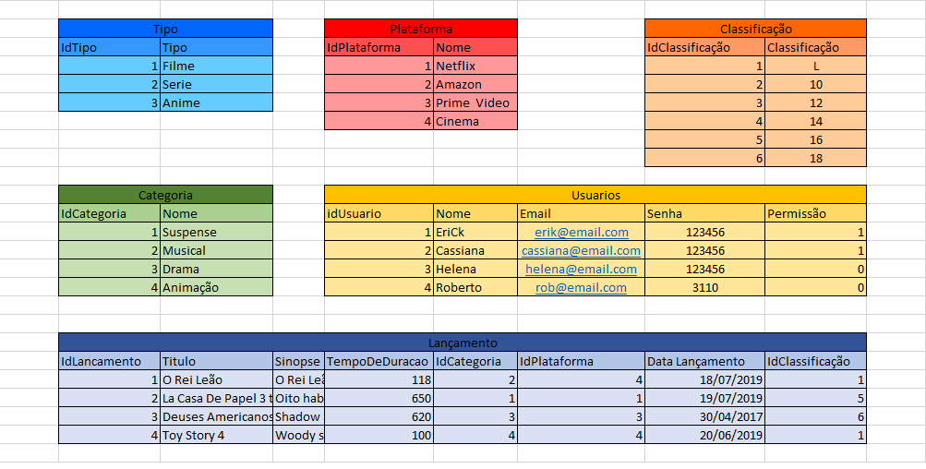

Modelo Conceitual

É uma descrição de banco de dados de forma independente de implementação num sistema de gerenciamento.

Registra QUE dados podem aparecer no banco, mas não registra COMO estes dados estão armazenados

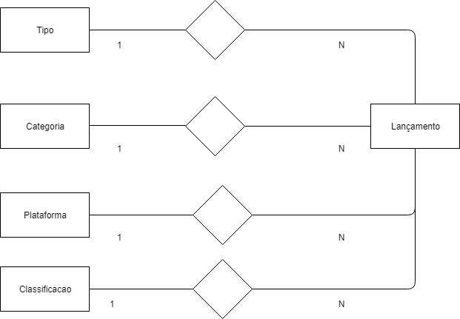

Cronograma

|  |  |  |  |  |  |  |  |  |
| --- | --- | --- | --- | --- | --- | --- | --- | --- |
|  | Dia 1 | Dia 2 | Dia 3 | Dia 4 | Dia 5 | Dia 6 | Dia 7 | Dia 8 |
| **Modelo Lógico** | **Concluído** |  |  |  |  |  |  |  |
| **Modelo Físico** | **Concluído** |  |  |  |  |  |  |  |
| Modelo Conceitual | Concluido |  |  |  |  |  |  |  |

Funcionalidades

Web

Mobile

Protótipos

Web

Mobile

Front-End

Mobile

Arquitetura do Projeto

Modelo de 3 Camadas:

Modelo em três camadas (*3-Tier*), derivado do modelo ['n' camadas](https://pt.wikipedia.org/wiki/N_camadas), recebe esta denominação quando um sistema [cliente-servidor](https://pt.wikipedia.org/wiki/Cliente-servidor) é desenvolvido retirando-se a camada de negócio do lado do [cliente](https://pt.wikipedia.org/wiki/Cliente). O [desenvolvimento](https://pt.wikipedia.org/wiki/Desenvolvimento_de_software) é mais demorado no início comparando-se ao modelo em duas camadas porque é necessário dar suporte a uma maior quantidade de plataformas e ambientes diferentes. Em contrapartida, o retorno vem em forma de respostas mais rápidas nas requisições, tanto em sistemas que rodam na [Internet](https://pt.wikipedia.org/wiki/Internet) ou em [intranet](https://pt.wikipedia.org/wiki/Intranet), e mais controle no crescimento do sistema.

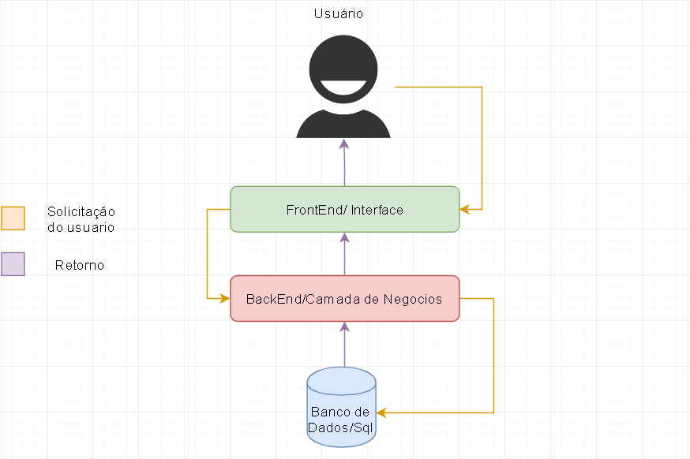

BackEnd:

 O sistema que vai ser utilizado para gestão dos dados, sistema esse que terá interatividade com o usuário e utilizará a interface que foi desenvolvida pelo programador frontend.

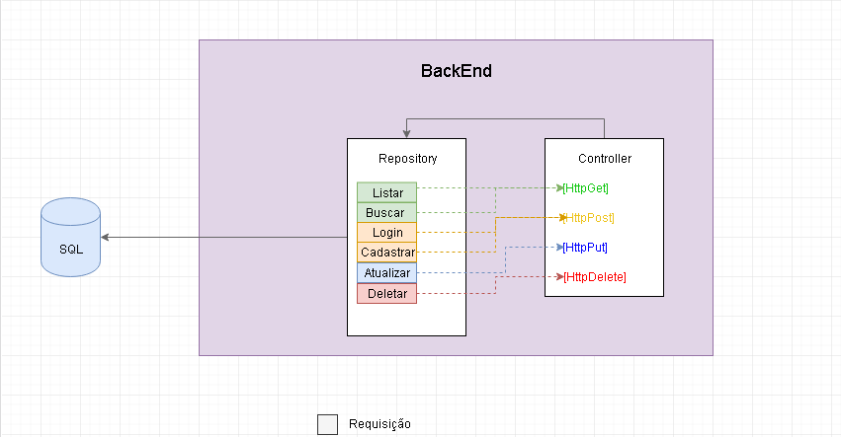

Referências

Links

Livros